AYUDA MEMORIA DE LA REGIÓN PUNO

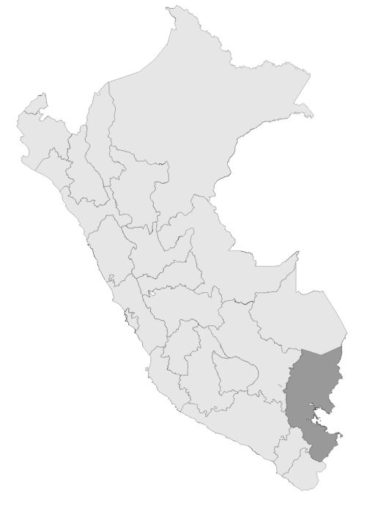

###### Financiamientos Generales

|  |  |
| --- | --- |
| Concepto | Transferencia |
| Intervenciones pedagógicas | 16,362,669 |
| Conceptos remunerativos | 135,021 |
| Deuda social | 145,214 |
| Inversiones | 135,214 |

###### Financiamiento para la reapertura

|  |  |
| --- | --- |
| Concepto | Transferencia |
| Mascarillas y protectores faciales | 4.4 |
| Kit de higiene | 5,368,743 |
| Estaciones de lavado de manos | 1,003,200 |

###### Transferencia de Compromisos de desempeño

|  |  |
| --- | --- |
| Concepto | Transferencia |
| Compromisos de desempeño | 140,453 |

## Intervenciones pedagógicas

##### Al año 2021, la región PUNO inicio con un PIA de 20,536,502. En el transcurso del año fiscal, se ha realizado cuatro (04) transferencias, para complementar el financiamiento de las mismas, por un monto total de 16,362,669. Al 20211024 cuentan con 36,899,171 en su PIM. De los cuales se han ejecutado el 68.4% del PIM

## Compromisos de desempeño

##### En el marco de la Norma Técnica para la implementación del mecanismo denominado Compromisos de Desempeño 2021, aprobada por Resolución Ministerial N° 042-2021-MINEDU y modificada por la Resolución Ministerial N° 160-2021-MINEDU, se han realizado transferencias de partidas a favor de las Unidades Ejecutoras de Educación del Gobierno Regional de PUNO por la suma de S/ 8,020,100 Con fecha de corte SIAF, la ejecución a nivel regional de los recursos de compromisos de desempeño fue de monto respecto al PIM

## Mascarillas y protectores faciales

##### Mediante el DU N° 021-2021, se transfirió 4.4 a las UE del Gobierno Regional de PUNO para la adquisición y distribución de mascarillas faciales textiles de uso comunitario para estudiantes y personal, así como protectores faciales para el mencionado personal. Al corte se ha ejecutado el monto

## Kit de higiene y estaciones de lavado de manos

##### Con respecto al kit de higiene y al lavamanos, se transfirió 5,368,743 y 1,003,200 respectivamente. Estos han sido otorgados a las cuentas de los directores de las instituciones educativas en el marco del artículo 42 de la Ley 31084 y el artículo 2 del DU N° 021-2021. De ello, los directores han declarado la ejecución d 5,324,513970,578

## Inversiones

##### Mediante el Anexo 5 de la Ley de Presupuesto 2021, Decreto Supremo N° 257-2021-EF y el DU N° 100-2021-EF, se transfieron recursos a la Región Puno por el monto de S/ 15,609,389.00 para la ejecución de 8 inversiones correspondientes a instituciones educativas.El DU N°100-2021-EF dispuso que los proyectos financiados con Decreto Supremo N°257-2021 continúen en el Año Fiscal 2022

## Pago de Encargaturas

##### Para la región PUNO, por concepto de encargaturas, se ha calculado para el 2021 un costo de S/.35,794,253Con Decreto Supremo N° 217-2021-EF publicado el 27 de agosto de 2021 en el marco de lo autorizado en el literal b) del numeral 40.1 de la Ley de Presupuesto 2021, se ha realizado una transferencia de partidas por el monto de S/.16,829,333 a favor de las Unidades Ejecutoras de Educación de la Región PUNO para financiar el costo diferencial. La segunda transferencia de recursos por concepto de encargaturas, el cual debería aprobarse como máximo el 26 de noviembre del 2021

## Pago de asignaciones temporales

##### Para la Región PUNO, por concepto de Asignaciones Temporales , se ha calculado para el 2021 un costo de S/ 42,861,788 Con un PIA 2021 por el monto demontoCon Decreto Supremo N° 187-2021-EF se ha realizado una transferencia de partidas por el monto de S/. 19,595,372La segunda transferencia de recursos por concepto de asignaciones temporales debería aprobarse como máximo el 26 de noviembre del 202

## Pago de beneficios sociales

##### Para la Región PUNO, por concepto de Beneficios Sociales se ha calculado un costo total de S/. 12,405,186y se han aprobado pagos hasta por un costo de S/. 7,057,569Se gestionó una programación directa de recursos en el PIA por el monto de S/. 7,092,314, lo cual fue comunicado a través del Oficio Múltiple N° 00011-2021-MINEDU/SPE-OPEP-UPPCon Decreto Supremo N° 072-2021-EF, se ha transferido 3,496,622.Mediante Decreto Supremo N° 256-2021-EF se realizó la segunda transferencia porS/. 1,855,309.

## Financiamiento de plazas 2021

##### En el marco del proceso de racionalizacion 2020 A través delDS N° 078-2021-EF se financiaron 45 plazas de docentes de aula en el marco de los resultados del proceso de racionalización 2020 en servicios educativos públicos de la región PUNO con la siguiente distribución por UGEL:

## Deudas Sociales